Xây dựng hàm để chuyển đổi từ độ F cho trước sang độ C theo công thức sau: C = (F – 32)/1.8. Giao diện mẫu như sau:

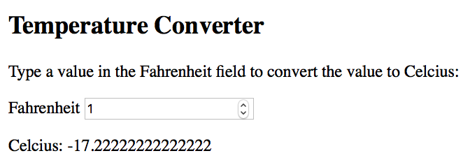

Hướng dẫn

**Bước 1:**Thêm mã HTML tạo form

<p>

<label>Fahrenheit</label>

<input id="inputFahrenheit" type="number" placeholder="Fahrenheit"

oninput="temperatureConverter(this.value)"

onchange="temperatureConverter(this.value)">

</p>

<p>Celsius: <span id="outputCelsius"></span></p>

**Bước 2:** Xây dựng hàm temperatureConverter

Hàm sẽ nhận tham số đầu vào là giá trị cần chuyển đổi. Thực hiện chuyển đổi từ độ F sang C theo công thức C = (F– 32) /1.8

function temperatureConverter(valNum) {  
        valNum = parseFloat(valNum);  
        document.getElementById("outputCelsius").innerHTML = (valNum-32) / 1.8;  
    }

Mã nguồn hoàn chỉnh như sau:

<!DOCTYPE html>  
<html lang="en">  
<head>  
    <meta charset="UTF-8">  
    <title>Title</title>  
</head>  
<body>  
  
<form>  
    <p>  
        <label>Fahrenheit</label>  
        <input id="inputFahrenheit" type="number" placeholder="Fahrenheit"  
               oninput="temperatureConverter(this.value)"  
               onchange="temperatureConverter(this.value)">  
    </p>  
    <p>Celsius: <span id="outputCelsius"></span></p>  
</form>  
  
<script>  
  
    function temperatureConverter(valNum) {  
        valNum = parseFloat(valNum);  
        document.getElementById("outputCelsius").innerHTML = (valNum-32) / 1.8;  
    }  
  
</script>  
</body>  
</html>

**Bước 3:** Chạy chương trình và quan sát kết quả